**道德与法治八下第一单元《坚持宪法至上》学习任务单（一）**

1. 请写出有关宪法的核心知识
2. 完成“宪法组织国家机构”知识的思维导图。

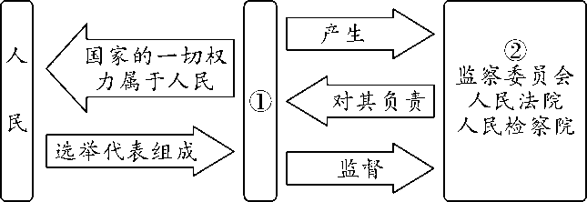

上图中①、②处应填写的正确内容是（　　）

A. ①人民政府　　　②人民代表大会

B. ①人民代表大会　②人民政府

C. ①人民政府　　　②纪律检查委员会

D. ①人民代表大会　②纪律检查委员会

三、

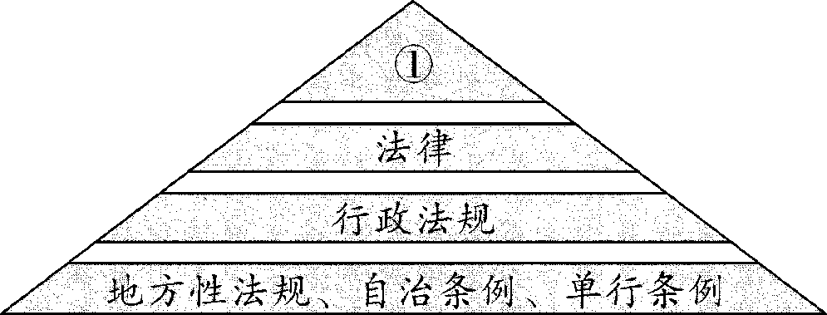

该“金字塔”内容不全，请你将①处补充完整。写出相关的知识点。

4、某校以学宪法、懂宪法，做宪法的践行者和守护者为主线内容，组织九年级学生开展宪法诵读活动，以下是九年级（1）班选取的部分内容，据此回答下列问题。

《中华人民共和国宪法》

序言规定：“全国各族人民、一切国家机关和武装力量、各政党和各社会团体、各企业事业组织，都必须以宪法为根本的活动准则，并且负有维护宪法尊严、保证宪法实施的职责”。

宪法宣誓誓词

我宣誓：忠于中华人民共和国宪法，维护宪法权威，履行法定职责，忠于祖国忠于人民，恪尽职守、廉洁奉公，接受人民监督，为建设富强民主文明和谐美丽的社会主义现代化强国努力奋斗！

宪法进校园

为贯彻落实“七五”普法规划和《青少年法治宣传教育大纲》，深入推进青少年宪法学习宣传教育。全国各地纷纷开展宪法进校园活动，通过生动活泼的多种形式，寓教于乐，让学生深入了解宪法知识。

运用所学宪法知识，谈谈为什么全国各族人民、一切国家机关都必须以宪法为根本的活动准则？